|  |  |  |
| --- | --- | --- |
| **АДМИНИСТРАЦИЯ**  **ЗДВИНСКОГО РАЙОНА**  **НОВОСИБИРСКОЙ ОБЛАСТИ** **УПРАВЛЕНИЕ ОБРАЗОВАНИЯ** улица Мира, 13,  с. Здвинск,  632951  Тел./факс: (383 63) 21-345  E-mail: [zdvinsk-uo@mail.ru](mailto:zdvinsk-uo@mail.ru) |  | Минобрнауки Новосибирской области |

В Здвинском районе в рамках фестиваля идут подготовительные мероприятия, репетиции в образовательных учреждениях. В проведении фестиваля активно помогают родители, родственники. На семинаре для заместителей директоров ОУ по воспитательной работе и педагогов - организаторов поднимался вопрос о фестивале «Школа. Творчество. Успех». Говорилось об открытии раздела «Школа. Творчество. Успех» на сайтах образовательных учреждений, необходимости информировать общественность Здвинского района через средства массовой информации о ходе фестиваля.

На данный момент идёт сбор заявок на следующий этап фестиваля.

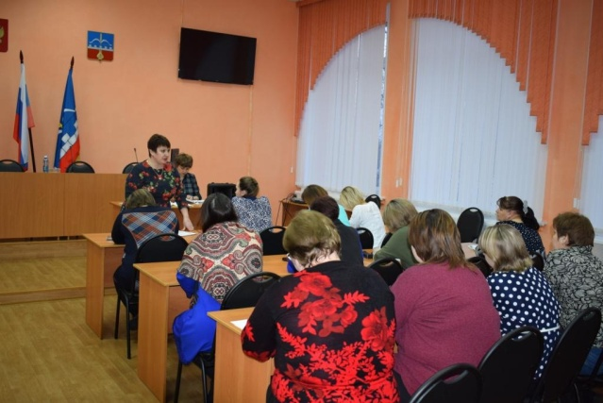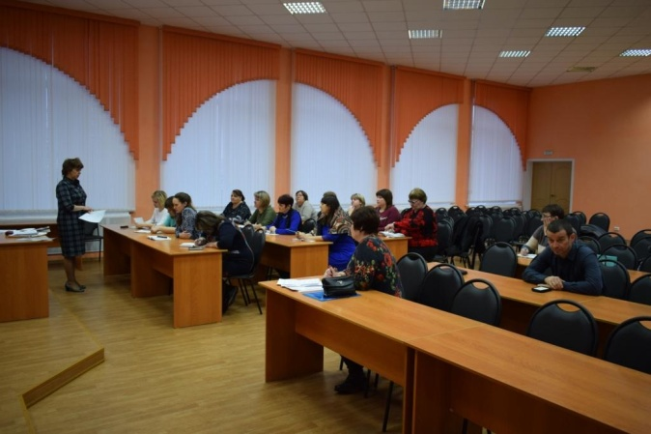

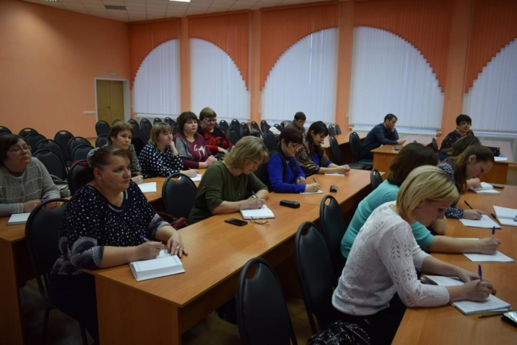

Шелестова Л.М.

8(383)63-21-889

№ 1.Наименование образовательной организации **МКОУ Сарыбалыкская СОШ**

Дата проведения мероприятия 07.02.2018 г.

Краткое содержание: В рамках подготовки к муниципальному этапу представлен фрагмент чтения стихотворения в номинации «Художественное чтение»

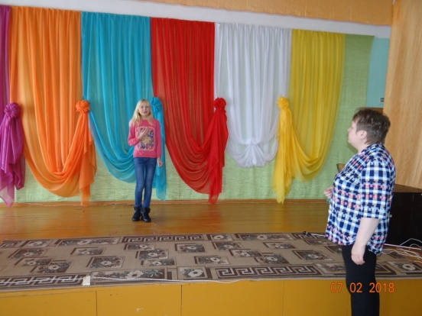

Подготовка и репетиция тетрализованного представления в номинации «Театральное творчество»

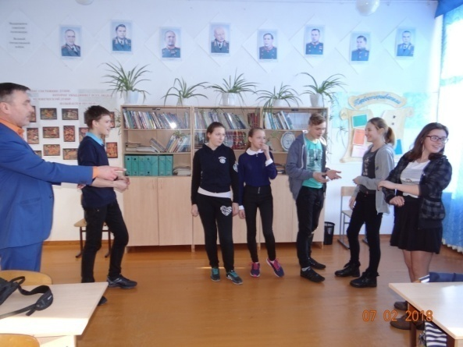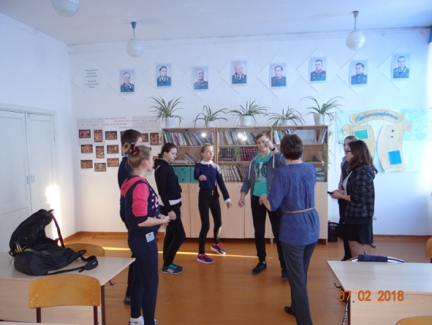

№ 2.Наименование образовательной организации **МКОУ Верх-Каргатская СОШ**

Дата проведения мероприятия 07.02.2018 г.

Краткое содержание: Репетиция элементов движений танца с проекциями на стене в номинации «Современный танец»

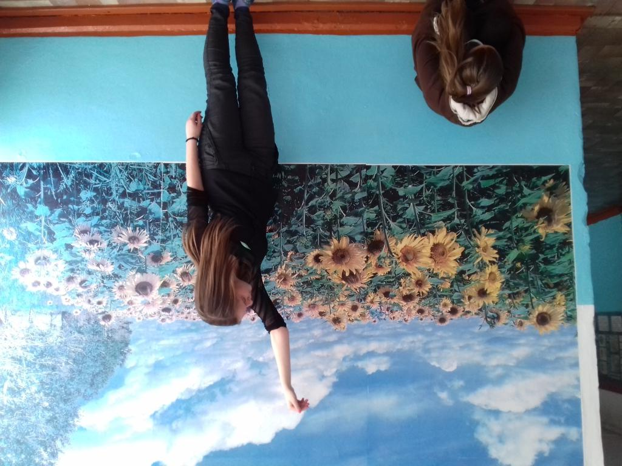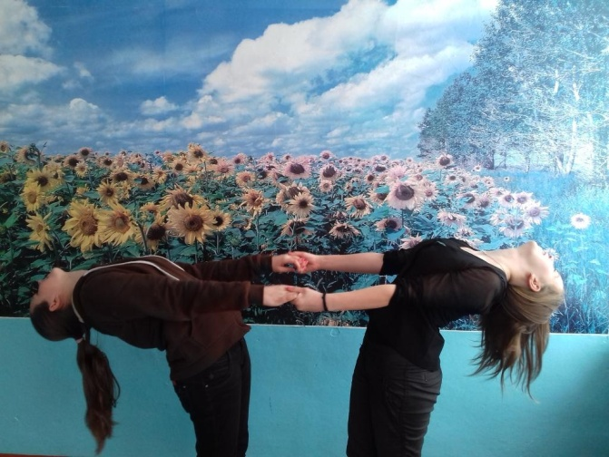

№3. Наименование образовательной организации

Дата проведения мероприятия 07.02.2018 г. **МКОУ Здвинская СОШ**

**№ 2**

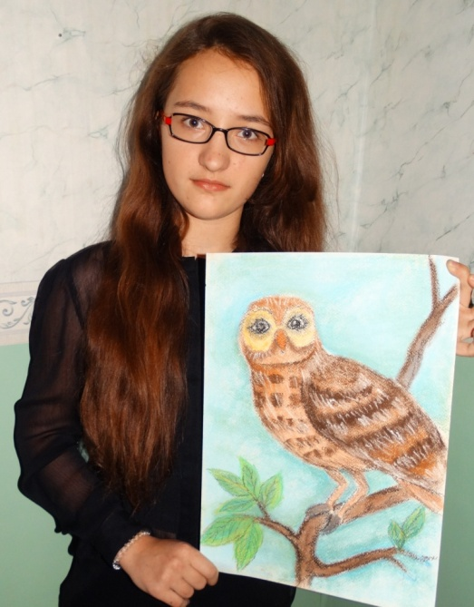Краткое содержание: Выполнение творческих работ в номинации «Изобразительное искусство»

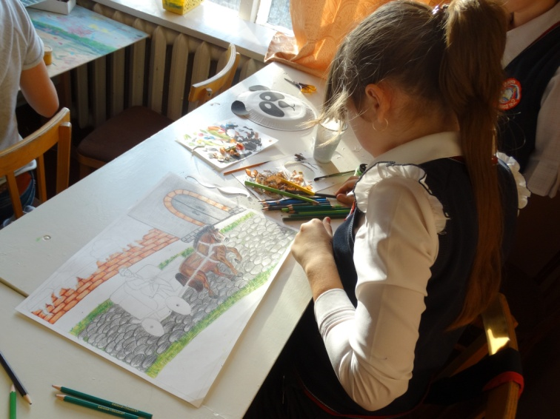

Краткое содержание: Выполнение творческих работ в номинации «Декоративно-прикладное творчество»

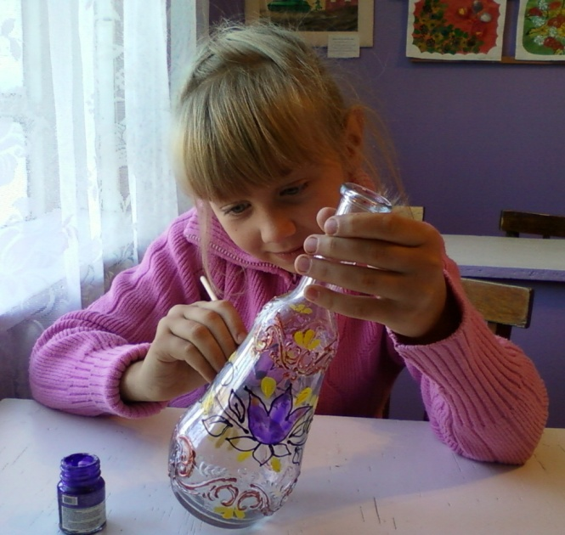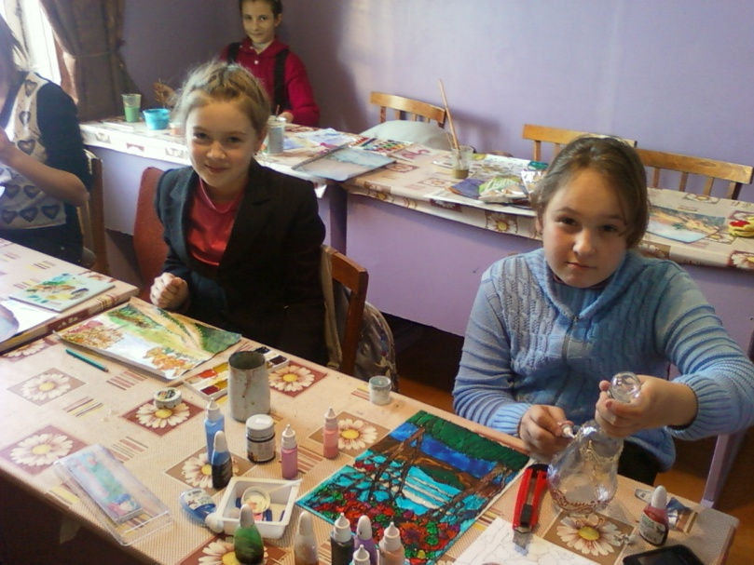

№ 4. Наименование образовательной организации **МКОУ Цветниковская СОШ**

Дата проведения мероприятия 25.01. 2018

Краткое содержание Программа концерта только разрабатывается. В стадии обсуждения.

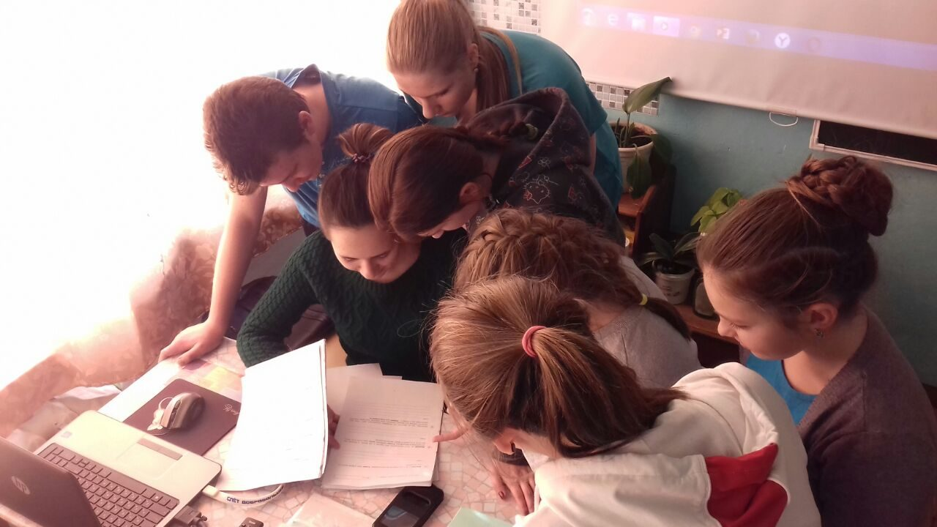

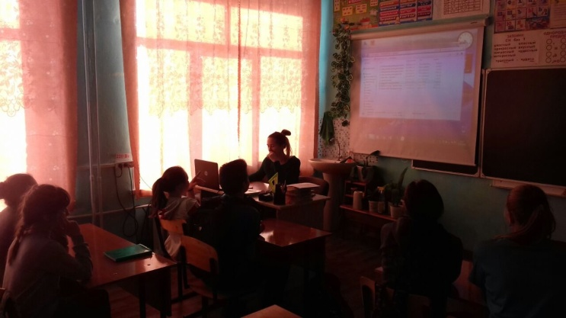

№ 5.Наименование образовательной организации **МКОУ Верхурюмская СОШ**

Дата проведения мероприятия 08.02.2018

Краткое содержание:

Никитина Татьяна (12 лет) репетирует стихотворение «Котенок». Руководитель Шушарина О.А. в номинации «Художественное чтение»

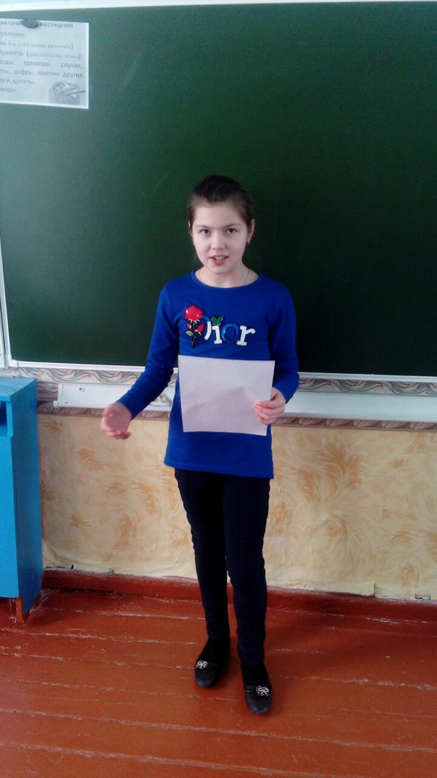

№ 6.Наименование образовательной организации **МКОУ Новороссийская СОШ**

Дата проведения мероприятия 5.02. 18, 6.02.18, 7.02.18

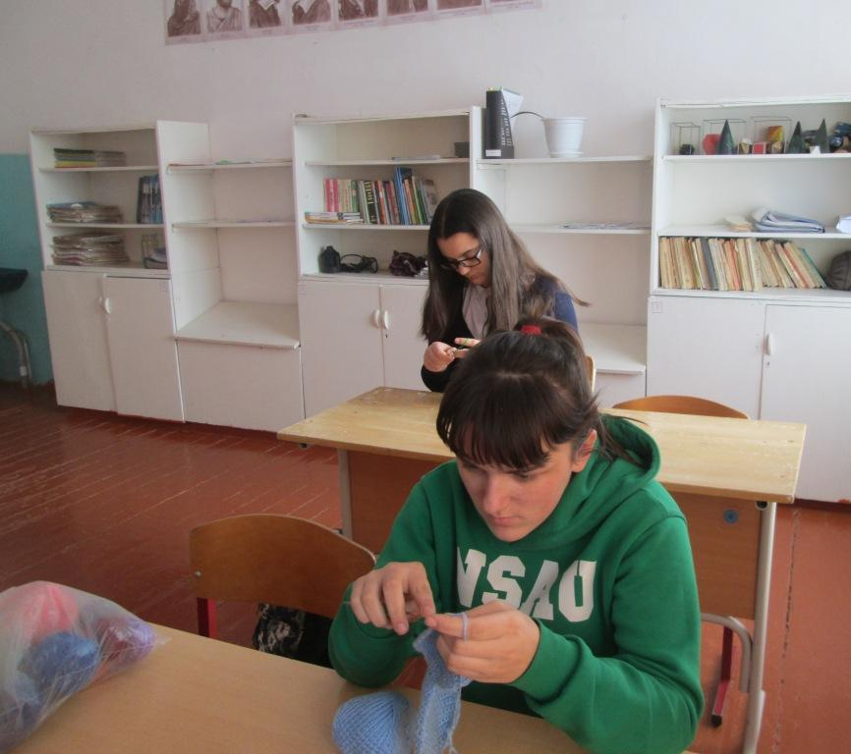Краткое содержание: Изготовление поделки в номинации «Декоративно-прикладное творчество»

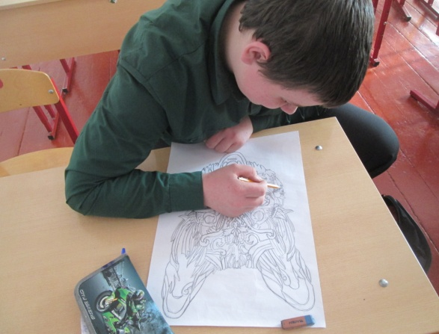Работа над рисунком в номинации «Изобразительное искусство»

Репетиция монолога в номинации «Художественное чтение»

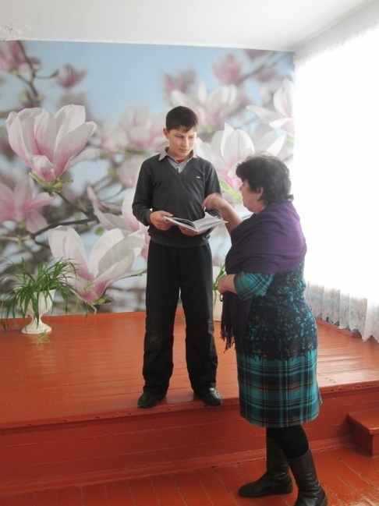

№ 7.Наименование образовательной организации **Алексеевская СОШ**

Дата проведения мероприятия 08.02.2018

Краткое содержание:

Репетиция в номинации «Художественное чтение»

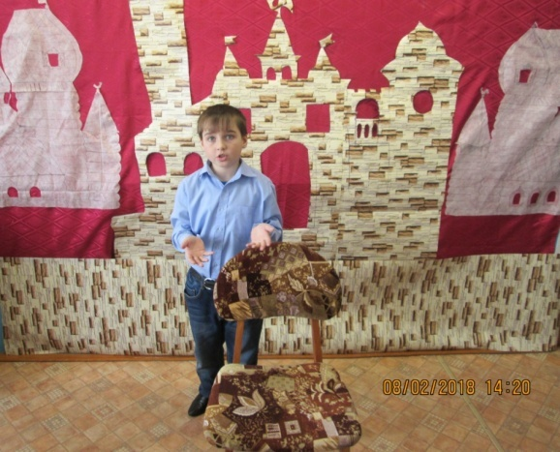

Репетиция в номинации «Театральное творчество»

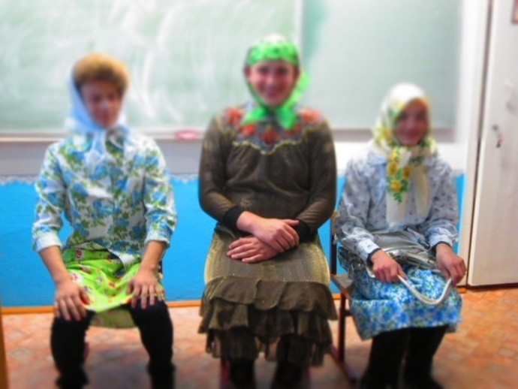

№ 8.Наименование образовательной организации

Дата проведения мероприятия 07.02.2018 г. **МКОУ Здвинская СОШ**

**№ 1**

Краткое содержание В нашей школе началась подготовка к фестивалю «Школа. Творчество. Успех.», который посвящен 100-летию дополнительного образования. Обучающиеся нашей школы пробуют себя в различных направлениях. Лучшие из лучших будут представлять нашу школу на муниципальном э этапе фестиваля.

Репетиция танца в номинации ««Современный танец»

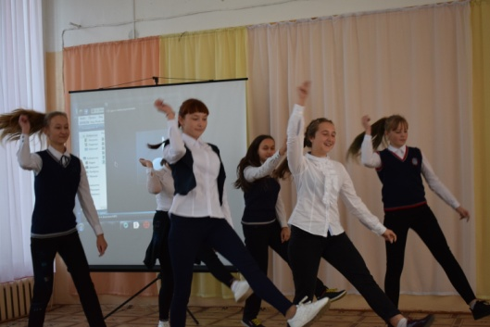

Творческие работы в номинации «Изобразительное искусство»

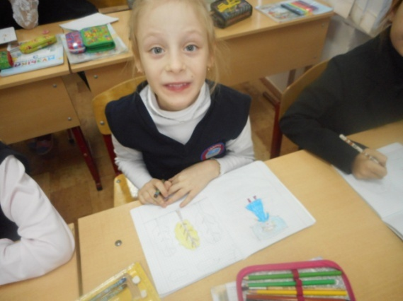

Репетиция в номинации«Театральное творчество»

